

DAW Práctica1.4: Servidor Web en AWS

Néstor Serna Vaquero



8 de octubre de 2024

daw2

El primer paso será crear una VPC con las siguientes características:

Nombre: LaboratorioDAW2

CIDR: 10.0.0.0/16

Zona de disponibilidad: us-east-1ª

Red pública: 10.0.0.0/24

Subred privada en 10.0.1.0/24

Ninguna gateway de NAT

**¿Qué IPs se podrían usar dentro de la red pública? ¿Y en la privada?**

En a la red pública se podrán usar todas las redes desde la 10.0.0.4 hasta la 10.0.0.25, ya que de la 0 a la 3 están reservadas por AWS. Lo mismo pasa con las privadas, se podrán usar desde la 10.0.1.1 hasta la 10.0.1.254.

Ahora crearemos un grupo de seguridad para asignárselo a la VPC. Tendrá las siguientes características:

Nombre: grupo-seguridad-web-DAW2

Descripción: Habilitar los puertos de web

Abrir el puerto 80

Activar SSH (puerto 22)

Luego crearemos una máquina virtual con las siguientes características:

Nombre: miServidorWeb

SO: Ubuntu server 22.04 con disco SSD

Tipo de instancia: T2 medium

Par de claves: vockey

Subred pública: lab-subnet-public1-us-east-1a y activar la IP pública

Grupo de seguridad: grupo-seguridad-web-DAW2

Almacenamiento: 20GB

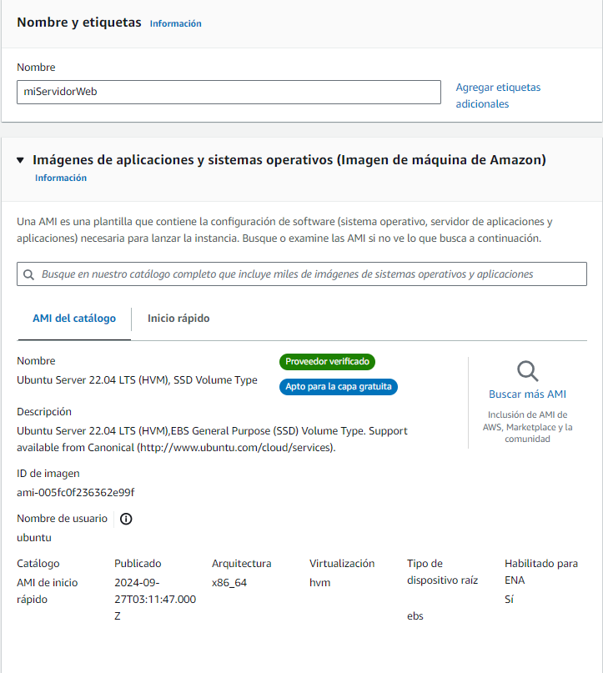

Lugo nos conectaremos a nuestra instancia:

6. Para crear al IP elástica, iremos a IP elásticas y le daremos asignar. Luego seleccionaremos la IP elástica, asociar y seleccionaremos nuestra instancia. Por último le daremos a asociar.

Crear un servidor web con un host virtual. Cualquiera de las dos consolas que tienes abiertas pertenecen a un sistema operativo Linux, por lo que el proceso para su implementación es el mismo que se ha realizado en la práctica 1.3.

Lo primero será asegurarnos de que nuestro sistema esté actualizado:

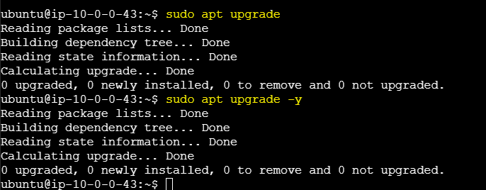

Después instalaremos Apache con el siguiente comando:

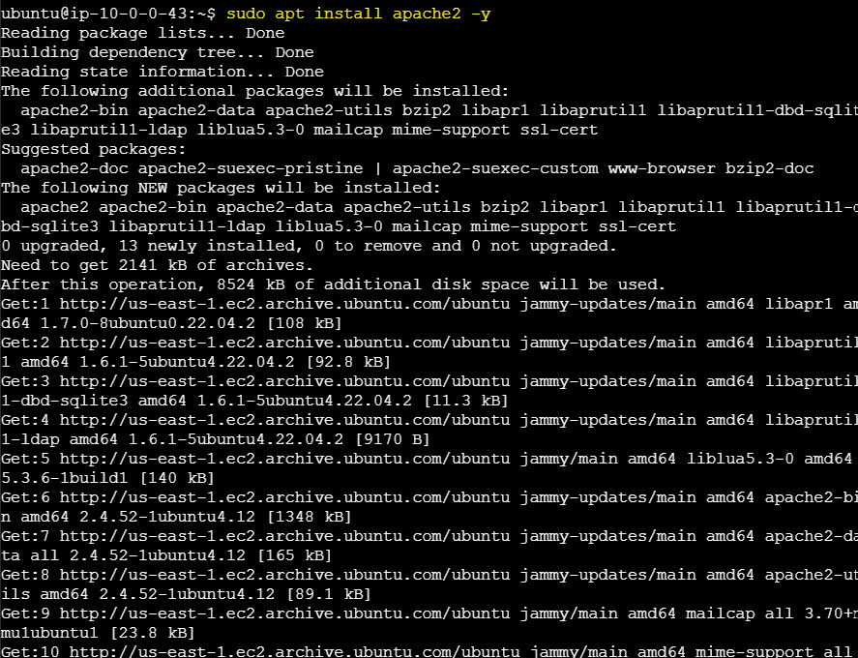

Ahora vamos a verificar que apache está funcionando usando:

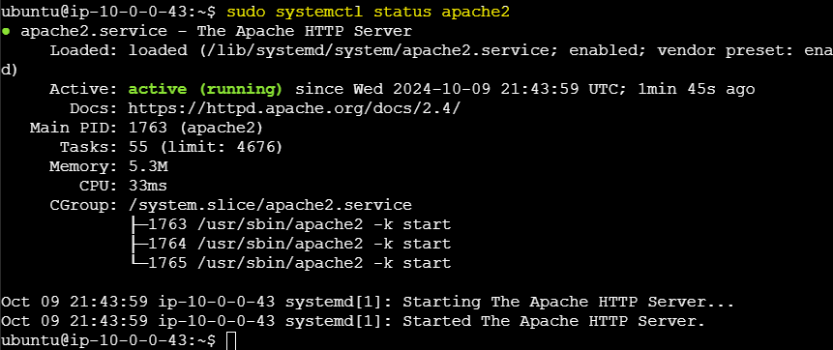

El siguiente paso será crear un directorio para nuestro sitio web:



Y cambiaremos los permisos del directorio para que se pueda escribir en él:

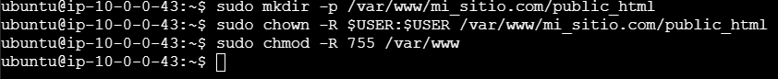

Ahora crearemos un archivo HTML de prueba para probar nuestro servidor apache:



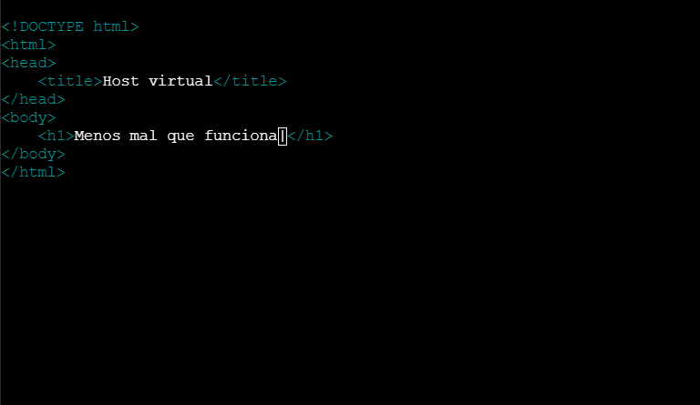

Ahora deberemos crear un archivo de configuración para el host virtual, asi que copiaremos el archivo de configuración por defecto y lo usaremos como plantilla:



Ahora editaremos el archivo de configuración:

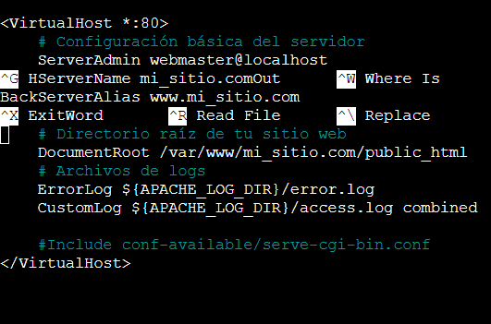

(Se ve un poco raro porque se quedaron pillado los comandos.)

Guardaremos el fichero, y lo siguiente será habilitar el sitio web:

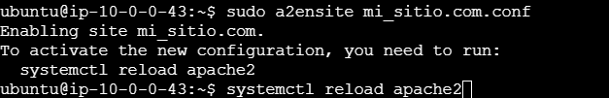

Nos manda reiniciar apache, asi que usaremos el comando que nos aparece.



Tendremos que usar sudo porque si no nos dará problemas de contraseña.

Por último, habilitaremos nuestro sitio web:



Y para terminar pegaremos en nuestro navegador la IP de nuestra máquina virtual de AWS y debería salirnos el archivo HTML que configuramos antes:

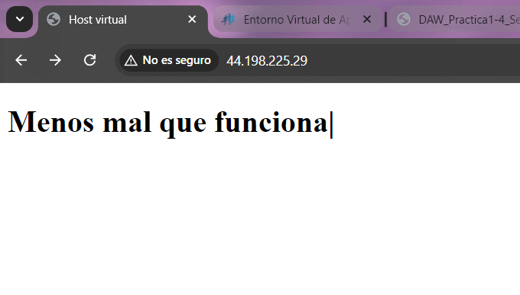

Una vez realizada la práctica y su documentación elimina la IP elástica. Selecciona el servidor “Acciones>Redes>Desasociar la IP elástica”

